Міністерство освіти і науки України
Національний університет «Львівська політехніка»
Кафедра систем штучного інтелекту



Звіт

Звіт
про виконання розрахунково-графічних робіт блоку № 7
з дисципліни: «Основи програмування»
до:
ВНС Розрахунково-графічних робіт № 1-4
Практичних Робіт до блоку № 7

Виконала:
Студентка групи ШІ-12
Бігай Софія Володимирівна

Львів 2024

Мета роботи:
Одержати практичні навички в розробці і дослідженні алгоритмів розв’язання задач.

Виконання роботи:

1. Опрацювання завдання та вимог до програм та середовища:
Завдання №1 VNS Task 1
- Варіант завдання : 16
- Деталі завдання : Розробити лінійний алгоритм для розв’язання задачі.
$$P=\frac{1+\sin^{2}(x+1)}{2+\left|x-\frac{2x^{3}}{1+x^{2}y^{3}}\right|}+x^{4} ; Q=\cos^{2}(arctg\frac{1}{z}), x=0,25; y=0,79; z=0,81$$
- Час на реалізацію : 10 хв

Завдання №2 VNS Task 2
- Варіант завдання : 22
- Деталі завдання : Ввести координати п’яти точок і визначити, яка з них потрапить в окружність з радіусом R і координатами центра (a, b). Підказка: рівняння окружності має вигляд: ${(x a)}^{2} {(y b)}^{2} {R }^{2}$.
- Час на реалізацію : 10 хв

Завдання №3 VNS Task 3
- Варіант завдання : 3
- Деталі завдання : Обчислення об'єму куба. Обчислити площу трапеції $S=\frac{a+b}{2}h$, де а і b – довжини підстав; h – висота трапеції
- Час на реалізацію : 10 хв

Завдання №4 VNS Task 4
- Варіант завдання : 13
- Деталі завдання : Скласти програму, яка обчислює середнє арифметичне послідовності дробових чисел, яка вводиться з клавіатури. Кількість чисел повинна задаватися під час роботи програми.
- Час на реалізацію : 10 хв

Завдання №5 Algotester : Найпростіші записи
- Деталі завдання : Задано масив a із n цілих чисел. Потрібно відповісти на mm запитів, кожен з яких одного із двох типів:
  - знайти суму елементів масиву на проміжку від l до r включно,
  - додати число d до i-го елементу масиву.
- Час на реалізацію : 15 хв

Завдання №6 Algotester : Депутатські гроші
- Деталі завдання : Часто-густо громадяни намагаються з’ясувати, наскільки багатими є депутати. Дехто вірить, що матеріальні статки окремих депутатів є необмеженими. Тож уявіть собі депутата, у якого є необмежена кількість купюр усіх номіналів (1, 2, 5, 10, 20, 50, 100, 200 та 500 гривень). Він хоче придбати подарунок для своєї тещі, що коштує n гривень. Незважаючи на те, що наш герой-олігарх є нескінченно багатим, він також є нескінченно скупим та педантичним. Саме тому він хоче оплатити покупку готівкою без решти. Яка мінімальна кількість купюр йому для цього знадобиться?
- Час на реалізацію : 10 хв
Завдання №7 Algotester : Цікаве листування
- Деталі завдання : Незабаром Марічка братиме участь у конкурсі «Міс школи 2013», та вона ще не підготувалася належним чином. З цим їй обіцяв допомогти Зеник. Вони домовились, що Зеник писатиме Марічці листи, зашифровані певним чином, щоб ніхто не здогадався, про що в них ведеться мова. Шифруються листи так: Нехай Зеник має зашифрувати повідомлення довжиною n = k×k. Наприклад, 123456789. Зеник записує його у квадрат розмірів k×k діагональними лініями, починаючи з верхнього лівого кута:
$$\begin{matrix}1 & 2 & 4 \\ 3 & 5 & 7 \\ 6 & 8 & 9\end{matrix}$$
Після цього він з’єднує всі рядки, що в нього вийшли, і записує їх у листа: 124357689.
- Час на реалізацію : 30 хв

Завдання №8 Algotester : Спекотні дні пінгвінів
- Деталі завдання : Ви собі навіть уявити не можете, як же спекотно пінгвінам на Мадагаскарі. Щоб хоч трішки охолодитись, вони випивають безалкогольні коктейлі, однак і з цим проблемно — руки не пристосовані до такого способу життя. Вам потрібно допомогти визначити пінгвінам, чи зможуть вони випити коктейль, що лежить на столі. Для простоти будемо вважати, що коктейль на столі — круг із діаметром l, в той час, як рот пінгвіна в будь-який момент часу — прямокутник із шириною w, сторони якого паралельні осям координат. В початковий момент часу рот пінгвіна закритий, тому прямокутник вироджений — його висота 0 (інакше кажучи, він є горизонтальним відрізком). Верхня щелепа пінгвіна може розкритись не більше ніж на u дюймів відносно початкової позиції, в той час, як нижня — на d дюймів. Будемо вважати, що пінгвін може випити коктейль, якщо той повністю впишеться в його рот. Допоможіть пінгвіну за всіма заданими параметрами визначити, чи зможе він випити коктейль.
- Час на реалізацію : 5 хв

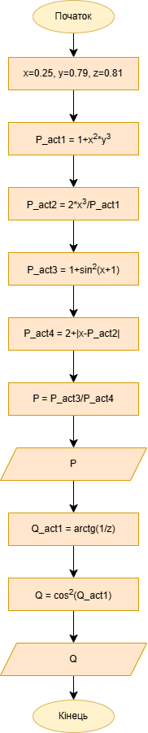
2. Дизайн та планована оцінка часу виконання завдань:
Програма №1 VNS Task 1

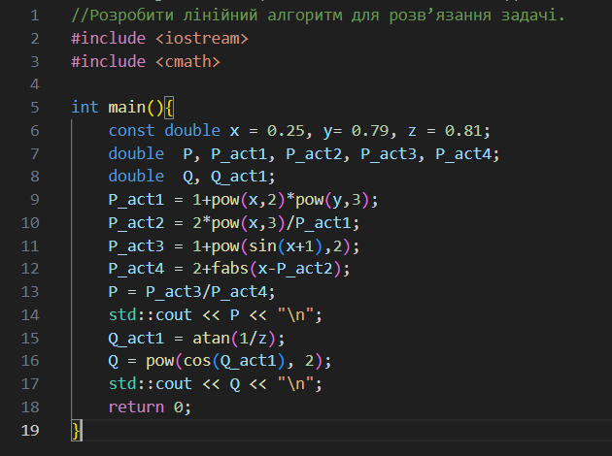

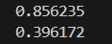

- Посилання на файл програми у пул-запиті GitHub

Програма №2 VNS Task 2
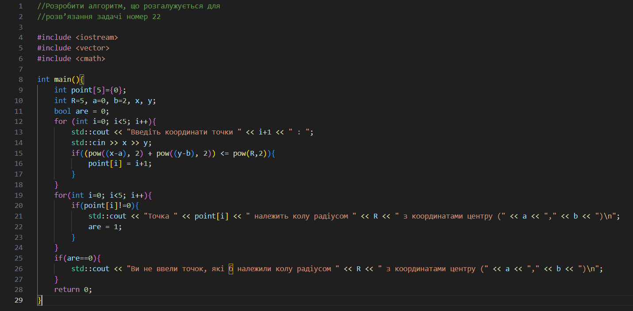

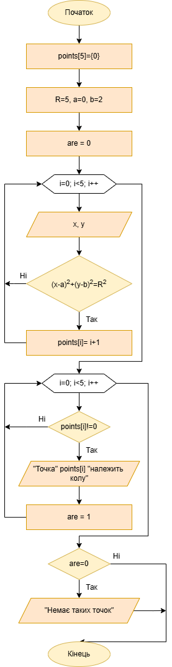
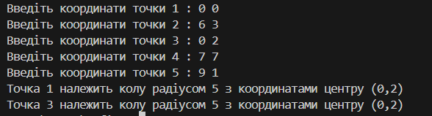

- Посилання на файл програми у пул-запиті GitHub

Програма №3 VNS Task 3

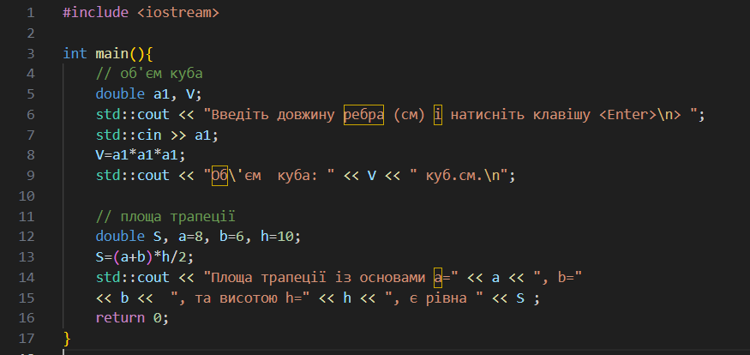

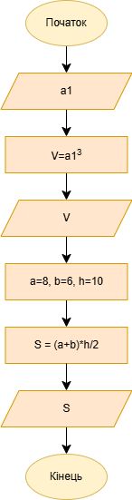

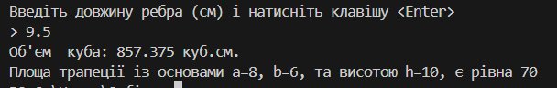

- Посилання на файл програми у пул-запиті GitHub

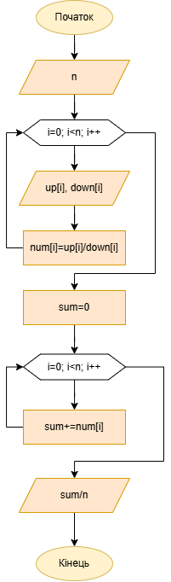

Програма №4 VNS Task 4

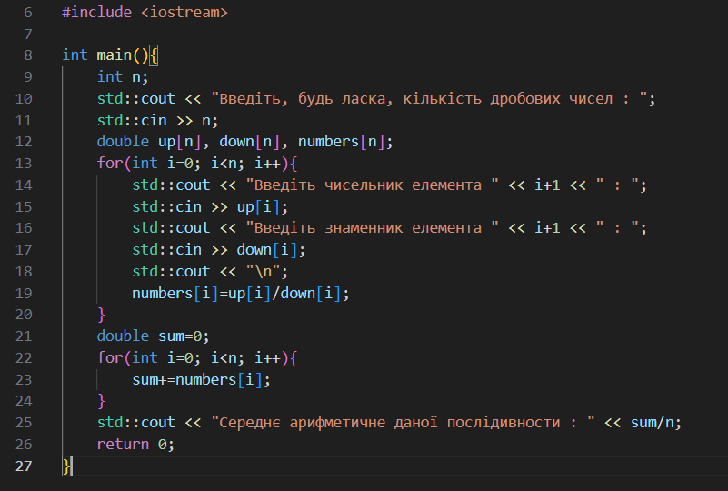

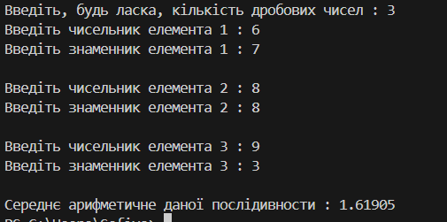

- Посилання на файл програми у пул-запиті GitHub

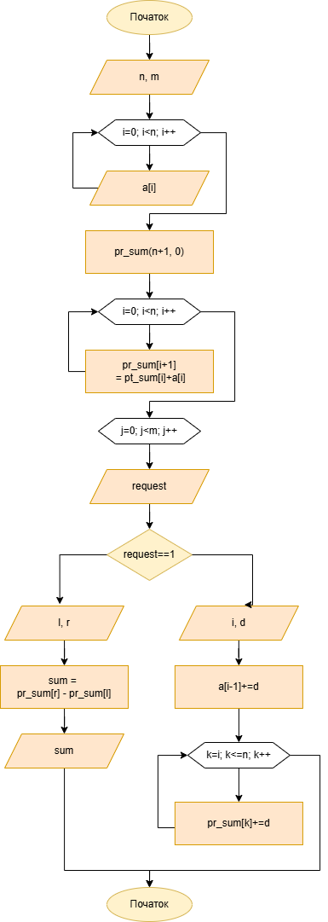
Програма №5 Algotester : Найпростіші запити
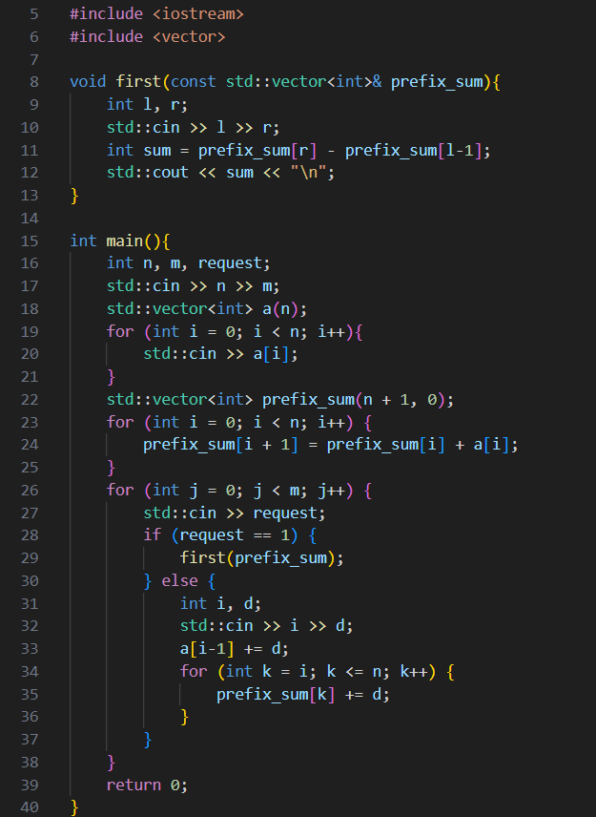

Ні
Так

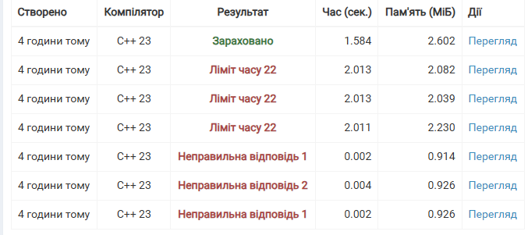

- Посилання на файл програми у пул-запиті GitHub
- Посилання на Algotester

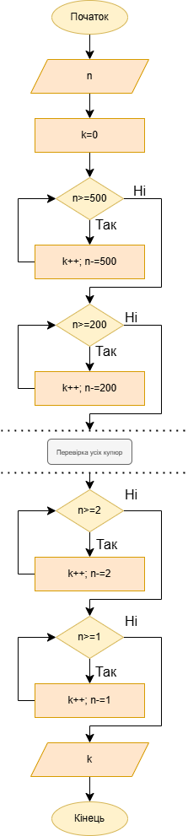
Програма №6 Algotester : Депутатські гроші
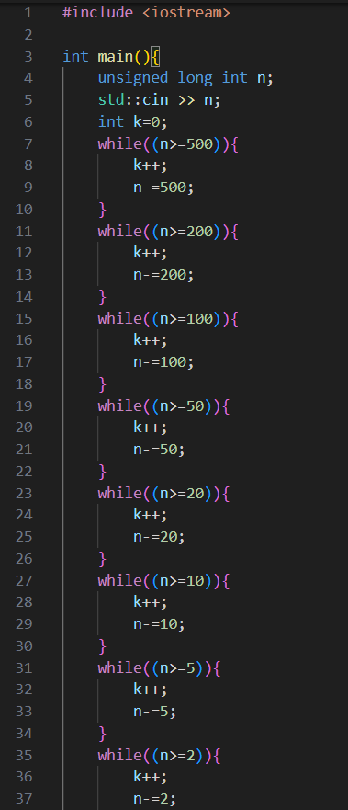

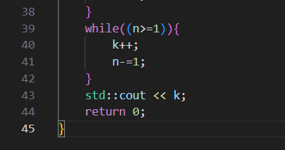

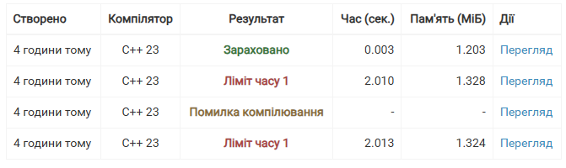

- Посилання на файл програми у пул-запиті GitHub
- Посилання на Algotester

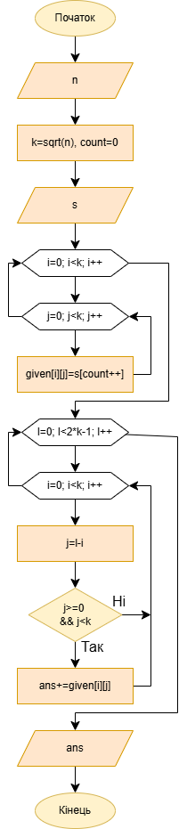
Програма №7 Algotester : Цікаве листування

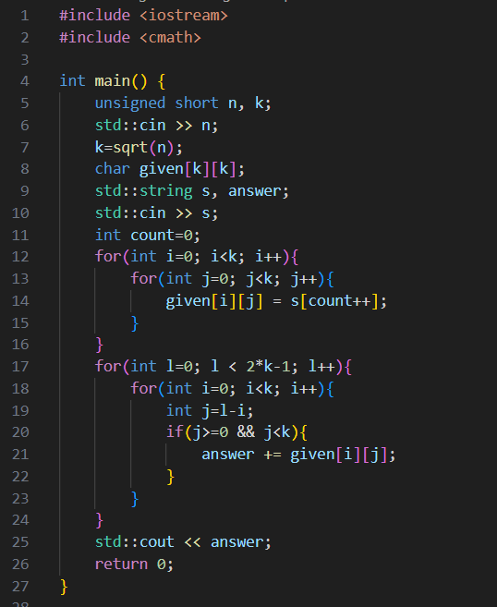

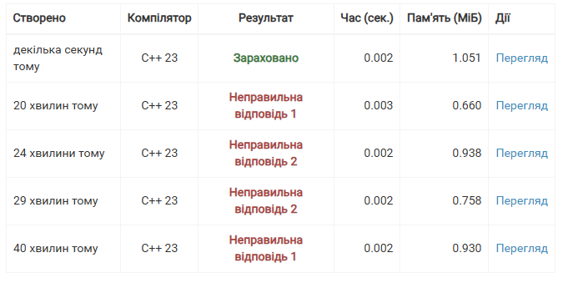

- Посилання на файл програми у пул-запиті GitHub
- Посилання на Algotester

Програма №8 Algotester : Спекотні дні пінгвінів
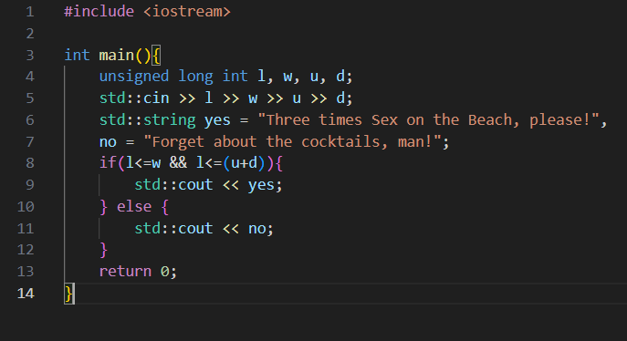
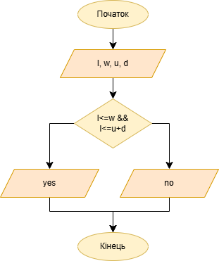

Ні
Так

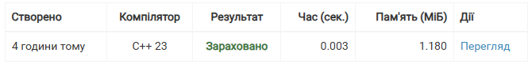

- Посилання на файл програми у пул-запиті GitHub
- Посилання на Algotester

